宜蘭縣南澳鄉南澳國民小學105學年度
學校名稱：宜蘭縣南澳國小
活動名稱：風災後校園環境整理
辦理日期：105.09.30
舉辦地點：南澳國小
參加對象：全體教師生
活動簡述說明：
- 風災後校園環境十分凌亂，運用晨間打掃時間動員師生一同整理校園。
- 親力親為，展現愛校及愛護環境的行動。
停車場傾倒的樹木 | 師生合力整理
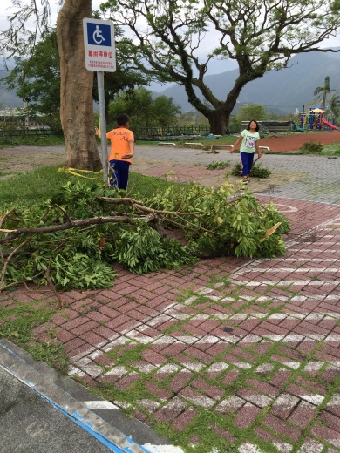 | 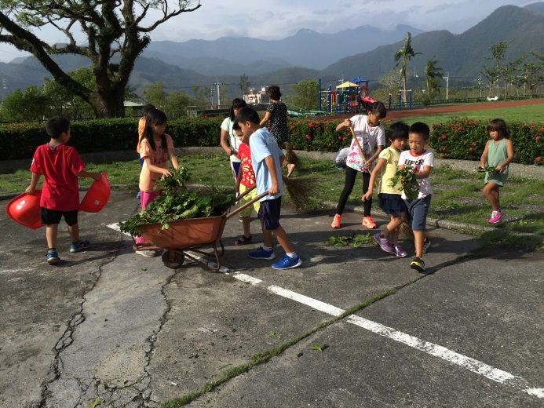
班級清掃教室走廊 | 整理校門口四周
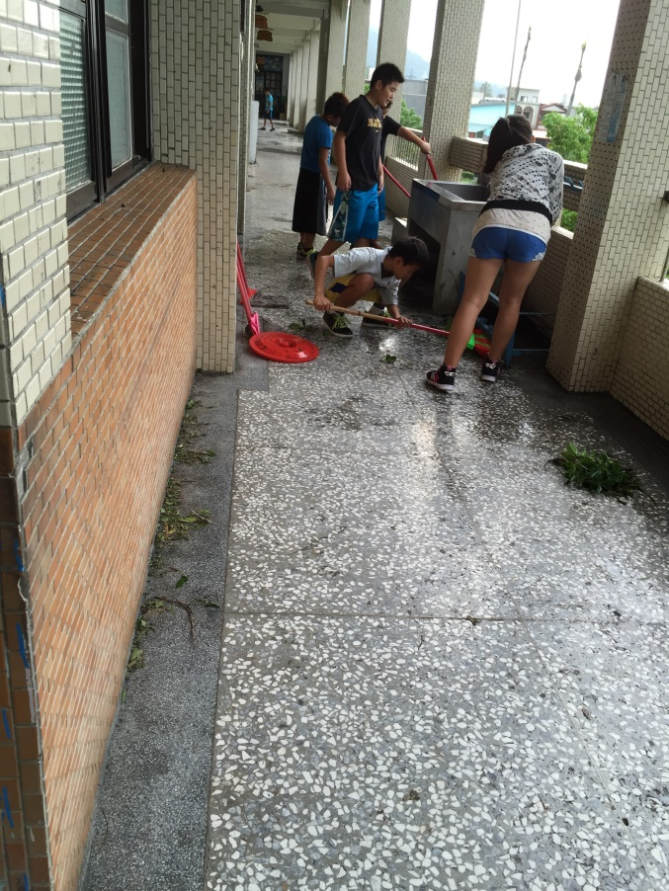 | 